关于技术合同认定登记及减免税流程的最新通知
校内各单位：
根据（国税【2014】9号）文件以及（财税【2013】106号）文件，技术开发和技术转让合同可享受减免税优惠政策。具体办理流程分为两个步骤：
第一个步骤 技术合同认定登记申请程序
满足下列条件的技术开发和技术转让合同可享受减免税优惠政策。
一、技术开发合同：1.有明确、具体的科学研究和技术开发目标；2.合同标的为当事人在订立合同时尚未掌握的技术方案；3.研究开发工作及其预期成果有相应的技术创新内容。
二、技术转让合同：1.合同标的为当事人订立合同时已经掌握的技术成果，包括发明创造专利及其他知识产权成果；2.合同标的具有完整性和实用性，相关技术内容应构成一项产品、工艺、材料、品种及其改进的技术方案；3.当事人对合同标的有明确的知识产权权属约定。
注意事项：
1、技术咨询合同、技术服务合同不能享受此优惠政策。
2、办理减免税前请先核实对方单位需要什么发票，增值税专用发票不能享受免税政策，增值税普通发票才能享受免税政策。
3、合同封面和项目名称不能出现“咨询”、“服务”字样，尽量使用推荐的技术合同规范文本。
4、必须在合同登记并办完免税手续后才能开具发票，只能开普通发票，并且税收处需要开具：免税。
5、合同中研发经费可免税，报酬不可免税。
6、研发经费购置设备的财产权归甲方的这部分不免税，归乙方可免税。
需提供的材料：
- 成都科技局项目申报系统，进行技术合同登记。
（http://kjxm.cdst.gov.cn/egrantweb/，先注册）

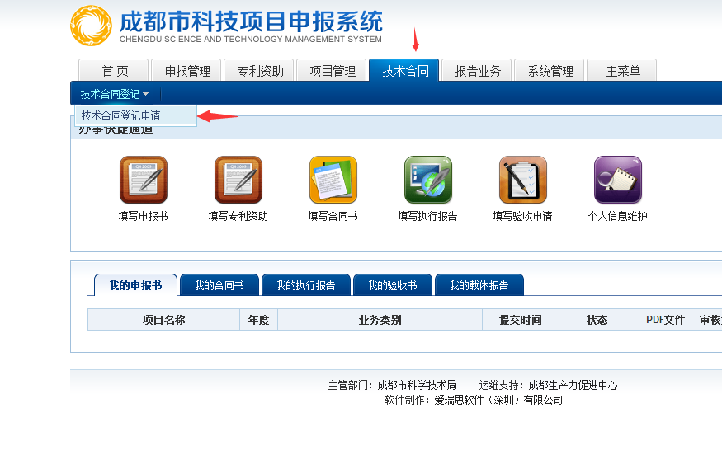
- 依次填写相关信息
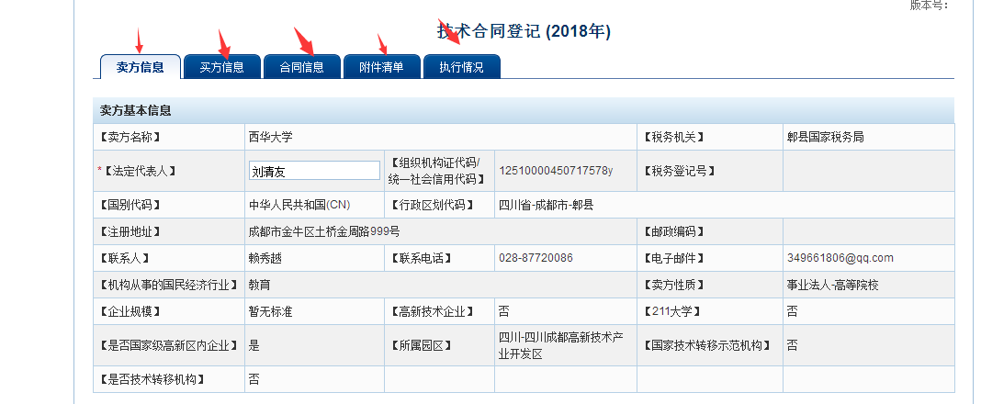
其中卖方信息是系统自动生成。其中附件清单必须扫描合同上传，如果合同不是法人签字的就必须上传法人授权委托书（非企业法人签字，需上传）。
所有材料准备完成后提交，等待科技局审核（不用提交纸质材料），审核成功后再提交材料。审核成功后下载PDF打印到学校盖章，最后把纸质材料交到交大张老师处盖章。
申请技术合同认定登记联系方式：
联系人：张老师 联系电话： 87662625、87634851、13438087566
地址：西南交大九里校区南园电梯26栋1楼4号。
针对甲方为成都范围的企业，合同为技术开发合同，还可以申请技术交易补贴。（科技局项目申报系统申报管理填写技术交易输出方补贴等待审核通过后提交纸质材料等待科技局审核）申请补贴时需在执行情况栏上传发票信息。
附件：委托书模板

授权委托书
本授权委托声明：我刘清友系西华大学的法定代表人，现授权（姓名）为本单位的合法代理人，代理本单位参加（甲方单位名称）（合同名称）合同的谈判、签约等具体工作，并签署全部有关文件、协议、合同等事宜。被授权人签署的所有文件（在授权书有效期内签署的）不因授权的撤销而失效。
代理人无转委权，特此委托。

法人代表：
被授权人：

西华大学
2018-XX-XX

